**Исследовательская работа по физике:**

**Тема: «Закон Ома для участка цепи».**

***Содержание***

***1. Цель работы***

***2. Закон Ома для участка цепи***

***3. Методы измерения***

***4. Результаты измерений***

***5. Выводы***

***6. Литература***

**Цель работы:**

***Выполняя эту работу, перед нами были поставлены цели:***

***1) Познакомиться с определением закона Ома с помощью программы «Открытая физика».***

***2) Измерить закон Ома на участке цепи.***

***3) Сделать выводы.***

***Закон Ома.***

Количественной мерой электрического тока служит ***сила тока****I* – **скалярная физическая величина, равная отношению заряда Δ*q*, переносимого через поперечное сечение проводника (рис. 1.8.1) за интервал времени Δ*t*, к этому интервалу времени:**

|  |
| --- |
| http://www.physics.ru/courses/op25part2/content/javagifs/63230164559413-3.gif |

Если сила тока и его направление не изменяются со временем, то такой ток называется ***постоянным***.

|  |
| --- |
| http://www.physics.ru/courses/op25part2/content/chapter1/section/paragraph8/images/1-8-1.gif |
| Рис 1.8.1. («Открытая физика 2.5 часть 2)  Упорядоченное движение электронов в металлическом проводнике и ток *I*. *S* – площадь поперечного сечения проводника, http://www.physics.ru/courses/op25part2/content/javagifs/63230164559423-4.gif – электрическое поле |

Для активного участка цепи (участка цепи, содержащего источник тока): сила тока на участке цепи, содержащем источник тока, равна отношению суммы ЭДС и напряжения на концах этого участка к его общему сопротивлению, т.е.



(1)

где U = φ1 - φ2, R - внешнее сопротивление участка, а r – внутреннее сопротивление имеющегося на этом участке источника тока.

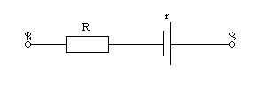

Закон Ома для активного участка иначе называют обобщенным законом Ома.

Для вывода этого закона учтем, что работа, совершаемая электрическим полем для перемещения носителей тока по цепи (работа тока А), при отсутствии каких – либо химических действий в проводниках и механической работы, совершаемой ими, равна количеству теплоты Q, отдаваемому электрической цепью в окружающую среду:

A = Q.

Но по закону Джоуля - Ленца Q = I2 R0 t,

а по определению силы тока I t = q.

Поэтому работа тока A = I2 R0 t = q I R0 (2)

Где R0 = R + r – общее сопротивление той части цепи, на которой рассматривается работа тока.

С другой стороны, эта работа складывается из работы, совершаемой кулоновскими электрическими силами, и работы, совершаемой сторонними силами, действующими внутри источника тока:

A = Aкул. + Aстор.



По Определению ЭДС Aстор / q = ξ,

По определению напряжения Aкул / q = U,

а согласно формуле (2) A / q = I R0 .

I R0 = U + ξ ,

откуда следует формула (1).

Иначе активный участок цепи называют неоднородным участком, а соответствующий закон – законом Ома для неоднородного участка цепи.

Для пассивного участка цепи (участка цепи не содержащего источник тока): сила тока на участке цепи равна отношению напряжения на его концах к его сопротивлению, т.е.

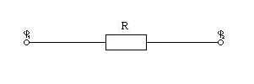



Установлен в 1827 г. немецким физиком Г. Омом. Может быть получен как следствие обобщенного закона Ома путем подстановки в него значений ξ = 0 и r = 0.

Для полной (замкнутой) цепи: сила тока в замкнутой цепи равна отношению ЭДС цепи к ее полному сопротивлению, т.е.



где R – внешнее сопротивление, r – внутреннее сопротивление источника тока

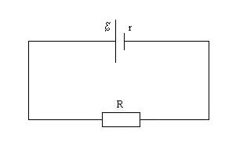

Установлен в 1826 г. немецким физиком Г.Омом. Может быть получен как следствие обобщенного закона Ома путем подстановки в него значения U = 0 (при образовании из активного участка полной замкнутой цепи концы участка соединяются и потенциалы φ1 и φ2 на них становятся равными).

***Из закона Ома для замкнутой цепи можно получить два важных следствия:***

1. ***Если внешнее сопротивление цепи много больше внутреннего сопротивления источника (R >> r), то напряжение на клеммах источника будет приблизительно равно ЭДС:***



***Примером такой ситуации является разомкнутая цепь.***

1. ***Если внешнее сопротивление мало по сравнению с внутренним***

***(R << r), то***



Подобная ситуация имеет место при коротком замыкании. Сила тока при этом становится большой, и поэтому провода могут расплавиться или сильно накалиться и стать причиной пожара; источник тока при этом может выйти из строя. Чтобы избежать этого, применяют предохранители.

Закон Ома - основной закон электродинамики, который устанавливает зависимость между величинами, характеризующим механизм движения электронов в проводнике.

Из-за невозможности демонстрации самого механизма движения электронов закон Ома воспринимается только количественно, что затрудняет изучение закона в целом.

С помощью компьютерных моделей этот скрытый механизм можно раскрыть. Лабораторная работа "Изучение закона Ома " способствует формированию правильного представления смысла закона Ома.

***«Изучение закона Ома для участка цепи»***

В соответствии с законом Ома сила тока через металлический проводник (резистор) прямо пропорциональна напряжению между его концами. При экспериментальном изучении зависимостей между величинами целесообразно пользоваться построением графиков.

При графической иллюстрации результат совместных измерений двух величин x и y изображается не просто точкой, а прямоугольниками, включающими погрешность измерений. Именно численные значения xoyo измеряемых величин являются координатами центра этого прямоугольника, а длина его сторон в 2 раза больше погрешности измерений (рис. 1).

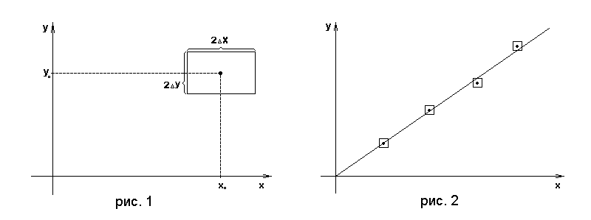

Отсюда следует правило построения графика по точкам, координаты которых получены в результате эксперимента: линия проводится так, что одинаковое число точек оказываются по разные стороны от нее. На рисунке (рис. 2) показан пример такого графика.

***Цель работы:*** экспериментальная проверка закона Ома для участка цепи.

***Приборы и материалы:*** «Открытая физика 2.5 часть 2», модель «Цепи постоянного тока».

***Задание 1.***

Построение графика зависимости силы тока

от напряжения

1. Соберите электрическую цепь в соответствии со схемой, изображенной на рисунке.
2. Регулирование силы тока и сопротивления в цепи производится одним щелчком с помощью функции Указатель
3. Проведите совместные измерения силы тока и напряжения при постепенном увеличении этих величин.
4. Результаты измерений занесите в таблицу:

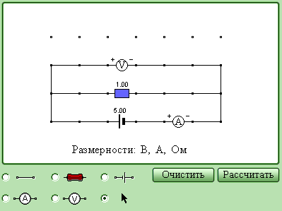

|  |  |  |  |  |
| --- | --- | --- | --- | --- |
| ***Номер***  ***измерения*** | ***Сила тока***  ***I, А*** | ***Погреш-ность***  ***∆ I, А*** | ***Напряжение***  ***∆U, В*** | ***Погреш-ность***  ***∆U, В*** |
| ***1***  ***2***  ***3***  ***4*** |  |  |  |  |

5. По результатам измерений постройте график зависимости силы тока от напряжения.

6. Сделайте вывод о характере этой функции.

*Задание 2.* ***Вычисление сопротивления резистора***

Пользуясь одним из результатов измерений, рассчитайте погрешность сопротивления резистора, учитывая то, что относительная погрешность равна сумме относительных погрешностей силы тока и напряжения:

***εR = εI + εU или ∆R = ∆I + ∆U***

***R I U***

**Выполненная лабораторная работа: «Изучение закона Ома для участка цепи»**

1. *Цель работы:* экспериментальная проверка закона Ома для участка цепи.
2. *Приборы и материалы:* «Открытая физика 2.5 часть 2», модель «Цепи постоянного тока».
3. *Закон*



|  |  |  |  |  |
| --- | --- | --- | --- | --- |
| Номер  измерения | Сила тока  I, А | Погреш-ность  ∆ I, А | Напряжение  ∆U, В | Погреш-ность  ∆U, В |
| 1  2  3  4 | 4,99  5,49  5,99  6,49 | 0,01  0,01  0,01  0,01 | 4,99  5,49  5,99  6,49 | 0,01  0,01  0,01  0,01 |

1. *График:*

|  |  |  |  |  |
| --- | --- | --- | --- | --- |
| I | 4,99 | 5,49 | 5,99 | 6,49 |
| U | 4,99 | 5,49 | 5,99 | 6,49 |

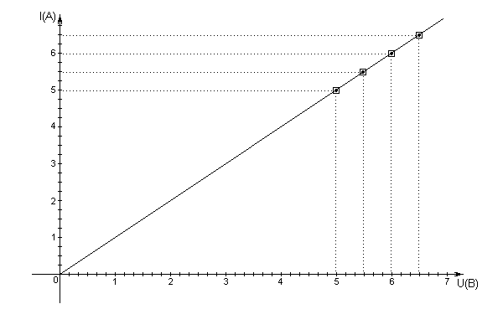

*Вывод:* напряжение прямо пропорционально силе тока и сопротивлению.

*Погрешность:*



*R =* (1, 00 ± 0, 01) Ом

***Список используемого материала:***

1.Школьная энциклопедия «Физика» С.В.Громов

2. Учебник для 8 класса средней школы «Физика» А.В.Перышкин

3. Учебник для 8 класса общеобразовательных учреждений под ред. А.А.Пинского

4. «Большая энциклопедия Кирилла и Мефодия»

5. «Открытая Физика 2.5»